بسم الله الرحمن الرحیم
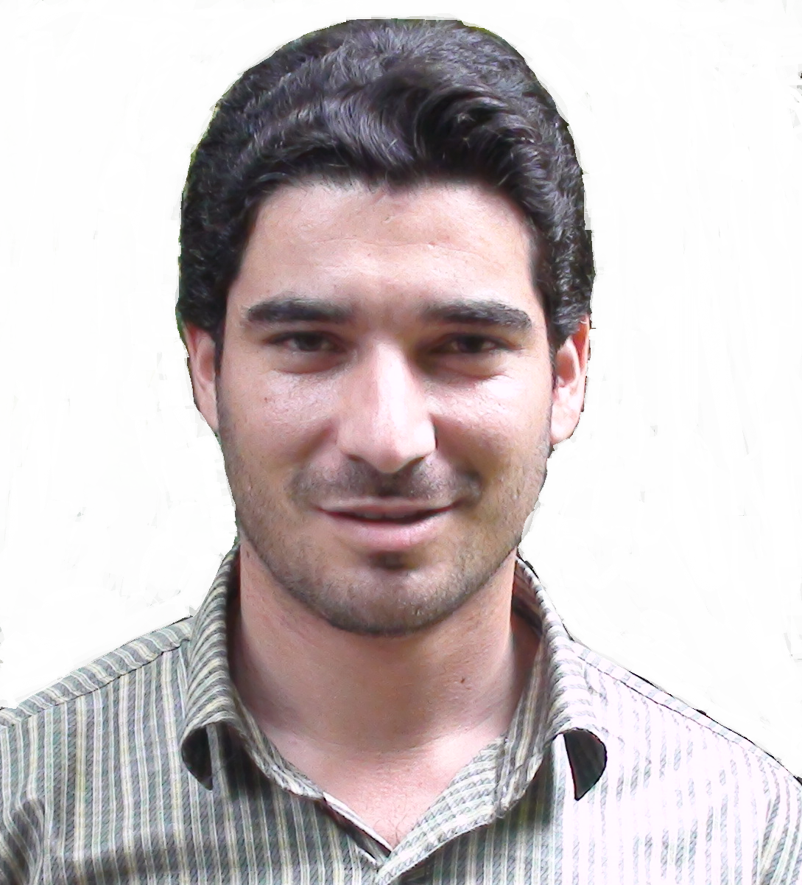
خلاصه تجربیات و سوابق

مشخصات فردی

- نام و نام خانوادگی : زين العابدين خدامي
- تاريخ تولد : 1363بابلسر تلفن همراه : 09112183077
- آدرس : بابلسر – بلوار شريفي- شريفي 18-انتهای کوچه فجر
- پست الکترونيك :Morteza.khoddami@gmail.com وبلاگ:khoddami.blog.ir
تحصيلات و دوره هاي تخصصي
- كارشناسی زبان و ادبيات فارسي از دانشگاه مازندران
- کارشناسی ارشد زبان و ادبیات فارسی از دانشگاه لواسانات
- دوره تخصصي حفظ و تفسير قرآن كريم
- دوره تخصصی مفاهیم قرآن کریم
- دوره مکالمه زبان عربی
- دوره آموزشي حج و زيارت

تجارب و سوابق

- تدريس حفظ و تفسير قرآن كريم در : موسسات آموزشي _ سازمان ارشاد _ دارآلقران
- سابقه6 سال تدريس در آموزش و پرورش
- اجراي برنامه هاي قرآني به سه زبان در همایش های بین المللی- دانشگاه هاي كشور و نهادهای علمی فرهنگی
- تدريس قرآن براي مربيان و اساتيد قرآن پژوه
- حايز عنوان خادم القرآن از سازمان ارشاد اسلامي مازندران در سال 1388
- نخبه بسيجي و فعّال طرح صالحين
مهارت و توا نمندیها
- حافظ كل قرآن و ادعيه و احاديث مشهوره
- مسلّط بر تفسير قرآن و نهج البلاغه و صحيفه سجّاديه
- مسلّط به زبان عربي
- مسلّط به زبان انگليسي
- مسلّط به سخنراني و اشعار عربي و فارسي
- توانايي تدريس و اجراي برنامه هاي قرآني و معارفی
عناوین در مسابقات قرآنی
- رتبه اول مفاهیم بنیاد شهید و امور ایثارگران مازندران 1394
- رتبه اول مسابقات مفاهیم بسیج 1393
- رتبه اول مسابقات حفظ کار و امور اجتماعی مازندران1384
- رتبه اول مسابقات حفظ دانشگاه مازندران 1387
- رتبه اول مسابقات حفظ دانشگاه پیام نور مازندران 1393
- رتبه دوم مسابقات مفاهیم بسیج مازندران 1393
- رتبه دوم مسابقات مفاهیم بنیاد شهید مازندران 1393
- رتبه دوم مسابقات کتابخوانی کانون مداحان و شاعران مذهبی مازندران 1393
- رتبه دوم مسابقات ترتیل دانشگاه پیام نور مازندران 1393
اعزام ها
- اعزام کوتاه مدت به عنوان رابط فرهنگی حج و زیارت مازندران به سوریه 1389
- اعزام از سازمان تبلیغات مازندران به عتبات عالیات جهت اجرای برنامه 1391
- اعزام به اماکن فرهنگی و قرآنی معارفی در نقاط مختلف کشور1384 تا کنون
داوری مسابقات
- داور ممتاز حفظ در مسابقات دانش آموزی اوقاف مازندران آمل 1393
داور حفظ در مسابقات نیروی انتظامی بابلسر1389
- داور مسابقات حفظ دانش آموزی مازندران1393
- داور مسابقات مفاهیم نهج البلاغه مازندران تنکابن1393
- داور مسابقات مفاهیم نهج البلاغه مازندران ساری 1393
- داور مسابقات مفاهیم نهج البلاغه مازندران بابلسر 1393
- داور مسابقات مفاهیم بنیاد شهید مازندران1393
سخنرانی های تلویزیونی
- سخنرانی در شبکه قرآن و معارف سیمای کشور آبان 1393
- سخنرانی در شبکه مازندران رمضان 1390
- سخنرانی در شبکه مازندران رمضان 1391
- سخنرانی در شبکه مازندران رمضان 1392
- فعال قرآنی در فضای مجازی و وبلاگ
سخنرانی های کشوری
- آشیانه جمهوری اسلامی ایران 1390و1393
- دانشگاه کردستان1387 و 1389
- نیروگاه برق نکا 1388 و 1392
- دانشگاه علوم پزشکی مازندران 1389 و 1392 و 1393
- دانشگاه هرمزگان1390
- دانشگاه گیلان 1387 و 1393
- دانشگاه صنعتی مالک اشتر اصفهان 1388
- پادگان دوم شکاری سرلشکر فکوری تبریز1391
- نیروی هوایی خضرایی تهران1390
- نیروی هوایی نوشهر-محمودآباد- بابلسر 1387 تا کنون
- نیروی انتظامی کل سمنان 1392
- سپاه کربلای مازندران رمضان 1393
- مسجد میدان امام حسین تهران 1390
- دانشگاه منابع طبیعی نور 1391
- مسجد اهل سنت بندر گنگ 1390
- دانشگاه پیام نور و آزاد بابل 1392 و 1393
- دانشگاه آزادسواد کوه و فیروزکوه 1392 و 1393
- هیئت بانوان بشری مازندران 1388 تا کنون
- سازمان ارشاد مازندران1388
- هتل بین المللی رامسر 1390
- وبیش از صدها برنامه و محفل قرآنی و سخنرانی معارفی در سراسرکشور
مقالات
- اعمال طبی ماه های سال از نظر امام رضا علیه السلام
- تاریخ پژوهش و روش تحقیق
کتب در حال تالیف
- حفظ سریع قرآن کریم
- حفظ تخصصی قرآن کریم
- تغذیه و بهداشت از نظر طب اسلامی
- حافظه برتر
- کتاب صوتی گلشن راز شیخ محمود شبستری
همکاری در طرح های پژوهشی
- همکاری در بحث معارف قرآنی و سیره اهل بیت علیهم السلام و مباحث تخصصی احادیث و اشعار و ترجمه به زبان های عربی و انگلیسی با شبکه مجازی حضرت امام رضا علیه السلام زیر نظر استان قدس رضوی در ونک تهران 1393 تا کنون
- مسوول قرآنی مدرسه قران محور حکمت بابلسر ( مدرسه با رویکرد قرآنی و هوشمند زیر نظر دفتر رهبری و حوزه علمیه قم( از 1389 تا 1393
- همکاری با موسسه مطالعات راهبردی حکمت در خصوص سبک سالم اسلامی از دیدگاه آیات و روایات و احادیث1389 تا 1392
www.maktabe-hekmat.ir
- مشاوره قرانی و معارفی در مدرسه قرآنی حکمت به همکاران و برگزاری جلسات عمومی و تخصصی تفسیر و مفاهیم قرآن و اهل بیت علیهم السلام در موسسات آموزشی و علمی و فرهنگی و دانش آموزی از 1388 تا کنون
افتخارات علمی
- حایز عنوان خادم القرآن حافظ کل قرآن و نهج البلاغه سازمان ارشاد اسلامی1388
- کسب عنوان فعال طرح صالحین سپاه 1388
- کسب عنوان نخبه بسیجی1387
- دانشجوی قرانی ممتاز 1384
- ارایه دهنده ممتاز مفاهیم قرآنی به زبان های فارسی و عربی و انگلیسی در کشور
- پژوهشگر در بحث حافظه و ارائه دهنده مطالب و موارد علمی موثر در حفظ قرآن و احادیث به جامعه قرآنی دانش آموزی و دانشجویی کشور
- حافظ و سخنران قرآنی فعال در حوزه حفظ قرآن و نهج البلاغه و ادعیه با ترجمه های عربی و انگلیسی
- مسئول فرهنگی گردان عاشورا بابلسر 1389
- ارائه دهنده دانش های قرآنی بر طبق علم روز و دستاوردهای اسلامی دانشمندان جهان در حقانیت دین مقدّس اسلام
سوابق شغلی
- تدریس درس معارف در دانشگاه پردیسان
- معلم استخدامی آموزش و پرورش در بحث نیروهای قرآنی1391 تا کنون
- نیروی قرآنی مرکز توسعه و ترویج فعالیت های قرآنی کشور تهران 1391
- نیروی خرید خدماتی آموزش و پرورش 1387 تا 1388
- تدریس خصوصی در موسسات قرآنی
- تدریس در مدرسه شاهد و مدارس قرآنی هیات امنایی بابلسر
اهداف
- جویای همکاری در زمینه های قرآنی و معارفی و شغلی مرتبط با توانایی ها و تجربیات ارائه شده
- رشد و ارتقای علمی و فرهنگی و شغلی مطابق نیاز های جامعه

